Arte Barocca-recupero
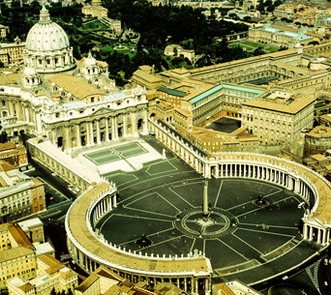
L’arte Barocca nasce nel Seicento a Roma. È questa un’arte molto ricca e decorativa. A promuoverla è la Chiesa Cattolica che cerca di attirare a sé il maggior numero di fedeli che, dopo la riforma protestante, si erano allontanati. il Papa e gli ordini religiosi come quello dei Gesuiti finanziano la costruzione di chiese, oratori, palazzi, piazze, fontane. l’arte Barocca si diffonde nel resto d’Italia e nei paesi cattolici d’Europa come la Spagna e la Francia.

Architettura Barocca
Il Seicento è anche il secolo del teatro, come il teatro l’arte Barocca cerca di catturare lo spettatore, meravigliarlo. L’architettura è così scenografica, ricca di decorazioni che uniscono l’architettura con la scultura.

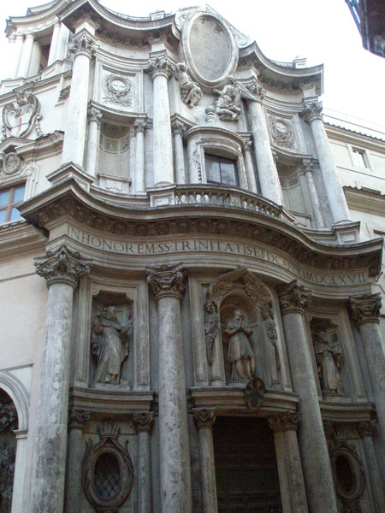
Le facciate degli edifici sono curve, gli ambienti ovali, le decorazioni e le cornici sono ondulate, le colonne diventano tortili (a spirali). Le pareti sono decorate con colonne, nicchie, statue e stucchi che creano giochi di luce e ombre.
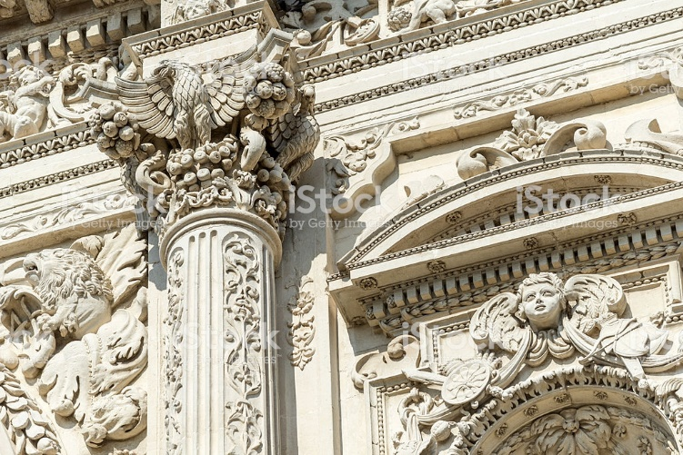

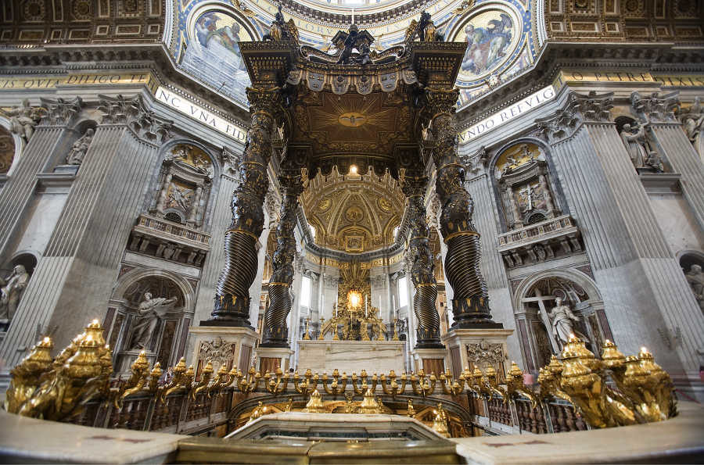

Si utilizzano più materiali come la pietra, il bronzo e marmi colorati. Gli edifici e i monumenti risultano così variopinti.

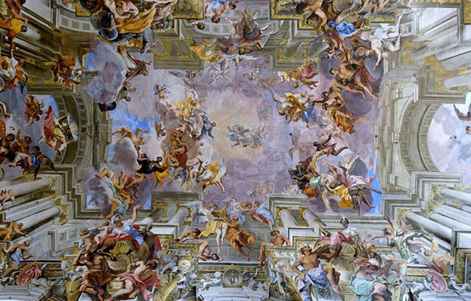
Absidi e volte vengono dipinte con immagini che sembrano ingrandire lo spazio, come se l’interno dell’edificio proseguisse oltre l’infinito.

